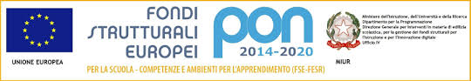

Verona, 10/01/17 Circ. 282

AGLI ISCRITTI AL TANDEM GENETICA UMANA E MEDICA
DELLE CLASSI 4K- 5H-5G SEDE SUCCURSALE

e p.c. AI DOCENTI
AI GENITORI DEGLI ALUNNI

OGGETTO: TANDEM – Lezioni Genetica Umana e Medica

Con la presente si ricorda che GIOVEDI’ 16 GENNAIO si svolgerà la PRIMA lezione del corso Genetica Umana e Medica
Gli studenti sotto in elenco pertanto, dovranno presentarsi alle lezioni che si terranno nei primi tre incontri in Aula Magna "Giorgio De Sandre" Lente Didattica Piazzale L. Scuro, 10 - 37134 Verona dalle 14:30 alle 17:30, mentre nell’ultimo incontro in Aula C Istituti Biologici Istituti Biologici Blocco A
Si ricorda inoltre che le restanti lezioni si terranno con gli stessi orari nei giorni 23- 30 gennaio e il 6 febbraio.

Gli studenti con orario scolastico fino alle 14:00 dovranno fare richiesta di uscita anticipata alle ore 13:00 per poter agevolmente raggiungere la sede delle lezioni presso l'Università.

Classe | Alunni
5H | Boukharsa Bouchra
5G | Ferrarini Rossella, Guedes Da Silva Emanuella
4K | Rosioru Valentin

Il referente del progetto prof. Fraccaro Emanuele

La D.S. Lina Pellegatta

